DOCUMENTS | EXPLOITATION DU DOCUMENT
La loi sur les syndicats de 1884  Art. 2  Les syndicats ou associations professionnelles […] pourront se constituer librement sans l’autorisation du gouvernement.  Art. 3  Les syndicats professionnels ont exclusivement pour objet l’étude et la défense des intérêts économiques, industriels, commerciaux et agricoles. | Les syndicats sont autorisés en France depuis la loi de 1884. Ce sont des organisations qui luttent pour la protection des droits des travailleurs et la défense des droits économiques et sociaux : le droit au travail, la défense des emplois et des conditions de travail, les hausses de salaires, les retraites ou la santé.
La pluralité syndicale  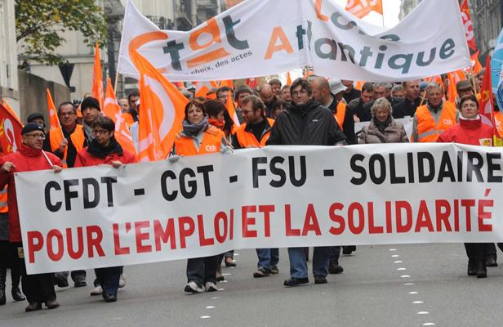 | Les organisations syndicales sont nombreuses et elles sont dirigées par des responsables syndicaux élus qui représentent les salariés des différentes branches du monde du travail. Les organisations syndicales sont nées les unes après les autres dans le monde du travail dans le combat pour améliorer les droits sociaux. Les syndicats peuvent être professionnels ou interprofessionnels.  La CGT est la Confédération Générale du Travail.  La CFDT est la Confédération Française Démocratique du Travail.  FO désigne Force ouvrière.  La CFTC est la Confédération Française des Travailleurs Chrétiens.  La FSU est la Fédération syndicale unitaire.  Les syndicats peuvent mobiliser leurs syndiqués dans des manifestations ou dans des grèves pour établir un rapport de force avec les pouvoirs économiques (patronat) ou politique (Etat).
L’évolution de la syndicalisation des années 50 aux années 90  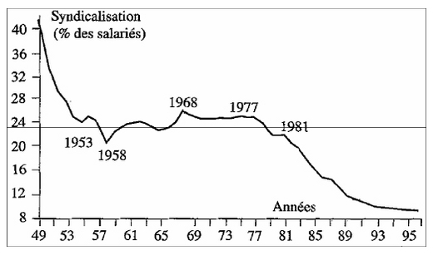  À partir du début des années quatre-vingt-dix, le taux de syndicalisation recule dans tous les pays européens. Cette tendance est due à un ensemble de facteurs économiques, sociaux et politiques qui ont des origines communes, mais son ampleur est très variable d'un pays à l'autre.  Au-delà de cette baisse de la syndicalisation dans la plupart des pays, les organisations syndicales parviennent de moins en moins à peser sur les réformes de la protection sociale. Partout l'État intervient de plus en plus en matière de réformes sociales et sur le fonctionnement du marché du travail. Le modèle du partenariat social est remis en question, y compris dans les pays nordiques les plus rompus à la concertation. | En soixante ans, le taux de syndicalisation a été divisé par quatre en France. Mais dans le même temps, la présence institutionnelle des organisations syndicales de salariés s’est renforcée : en 2004, plus de la moitié des salariés déclarent qu’un syndicat est présent dans leur entreprise ou leur administration.  La présence syndicale et la syndicalisation sont beaucoup plus fortes dans le secteur public que dans le secteur privé. Dans certains secteurs, ainsi que dans les établissements de moins de 50 salariés – qui emploient près de la moitié des salariés du privé –, l’absence de représentants syndicaux est la règle. Dans le public comme dans le privé, le développement de la flexibilité constitue un frein à la syndicalisation.
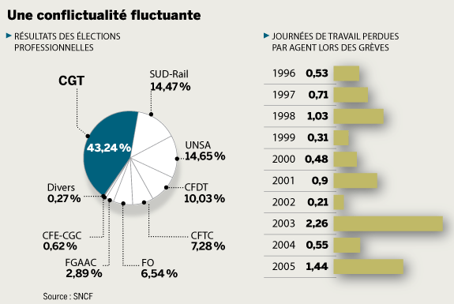
LIENS A CONSULTER
La naissance de la grève comme moyen d’action : http://vimeo.com/50124346
Deux siècles de grèves en Europe : http://www.arte.tv/sites/fr/leblogueur/2010/09/22/petit-historique-de-la-greve-en-europe
Un syndicat, la CGT : http://youtu.be/1IkwylfANcE

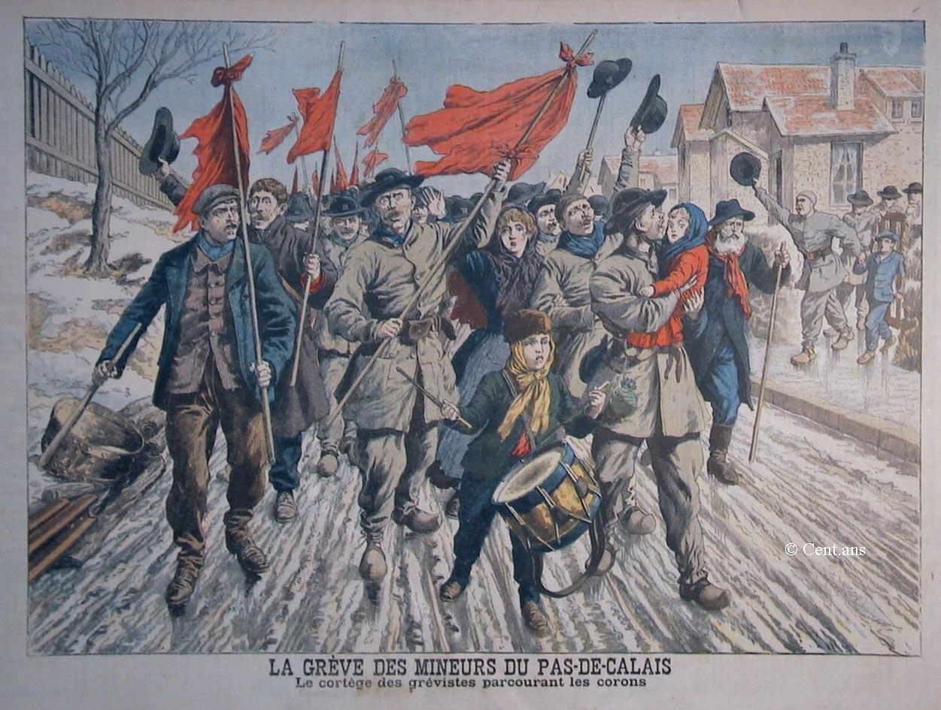

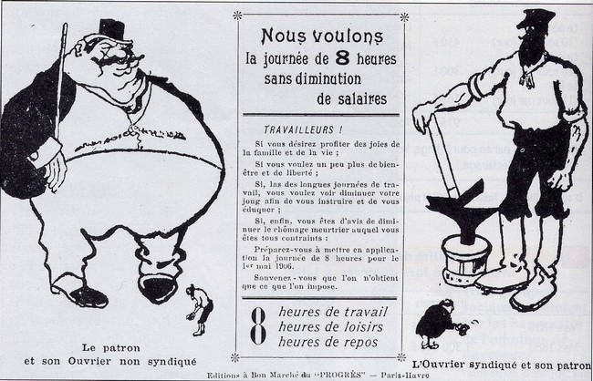 | 